SPRING TROPHY
Canlı Yarış Takip ve Mobil Uygulama Projesi
⛵

İstanbul Boğazı'ndaki kulüp yelken yarışlarını
SailGP / Virtual Regatta tarzı 3D canlı yayınla buluşturan proje

Proje Tanıtım Dosyası — Taslak v1.0
9 Temmuz 2026 · İstanbul

İÇİNDEKİLER

1. Bu Doküman Ne Anlatıyor?
Bu dosya, Spring Trophy yelken yarışları için geliştirilecek canlı takip sisteminin tamamını anlatır: ne yapacağız, nasıl görünecek, adım adım nasıl ilerleyeceğiz, ne kadara mal olacak ve kimlere ihtiyaç var. Teknik bilgisi hiç olmayan bir kulüp üyesi, sponsor adayı veya yarışçı da okuduğunda projeyi eksiksiz anlayabilsin diye yazılmıştır.
Tek cümleyle proje:
Yarışçılar telefonlarındaki Spring Trophy uygulamasıyla yarış boyunca konumlarını paylaşacak; herkes — karadaki seyirciler ve denizdeki yarışçılar — tüm tekneleri, şamandıraları ve parkuru 3 boyutlu bir sahnede, televizyon yayını kalitesinde, canlı olarak izleyebilecek.

Proje iki fazda ilerliyor:
- Faz 1 — Spring Trophy Mobil Uygulaması: Yarış ilanları, fotoğraflar ve bildirimlerle kulübün dijital merkezi. Yarışçılar kimliklerini doğrulayıp teknelerini seçer, yarış boyunca telefon GPS'iyle canlı konum paylaşır; herkes yarışı 3D olarak izler.
- Faz 2 — Adanmış GPS Tracker Sistemi: Her tekneye takılan profesyonel 4G GPS cihazlarıyla telefon bağımlılığı ortadan kalkar; hız ve tekne yönü çok daha hassas ölçülür, sistem 'kur ve unut' hâline gelir.
İlk canlı deneme, Spring Trophy'nin 1. ayağında yapılacak; sezon boyunca her ayakta sistem biraz daha olgunlaşacak.

2. Spring Trophy Nedir?
Spring Trophy, kulübümüzün bahar sezonu yarış serisidir. 4 ayaktan (etaptan) oluşur:
- 1., 2. ve 3. ayaklar: Her ayakta 2 şamandıra yarışı yapılır (toplam 6 yarış). Şamandıra yarışları kısa parkurlu, seyirci dostu ve heyecanlıdır — canlı takip sistemi için mükemmel bir sahnedir.
- 4. ayak (final): Boğaz Yarışı. Trophy'nin en prestijli etabı; tekneler İstanbul Boğazı'nda uzun bir rotada yarışır. 3D canlı takibin en etkileyici görüneceği yarış budur.
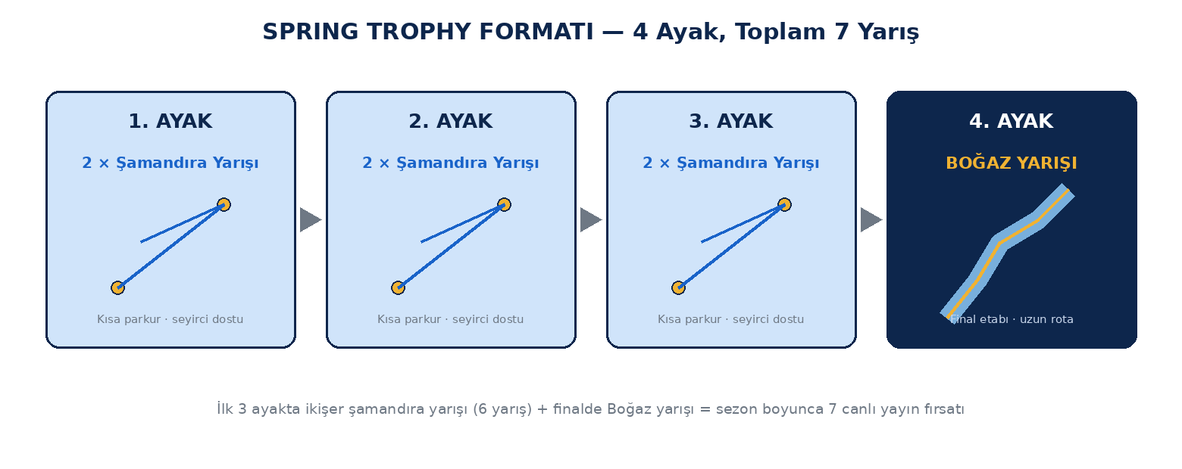
Şekil 1 — Spring Trophy formatı: 3 ayakta ikişer şamandıra yarışı + final Boğaz yarışı
Bu format, projeye doğal bir deneme takvimi sunuyor: her ayak, sistemin bir sonraki sürümünü gerçek yarış koşullarında test etme fırsatı.
Ayak | Yarış Tipi | Sistem Hedefi (o ayakta canlıda olacaklar)
1. Ayak | 2 × Şamandıra | Pilot: uygulama v1, canlı konumlar 2D haritada
2. Ayak | 2 × Şamandıra | 3D sahne ilk sürüm, şamandıralar, sıralama tablosu
3. Ayak | 2 × Şamandıra | Yelken animasyonları, kamera modları, replay
4. Ayak | Boğaz Yarışı (Final) | Tam donanımlı 3D canlı yayın + web sitesine embed

3. Vizyon: Proje Sonunda Nasıl Bir Şey Olacak?
Hedef, SailGP televizyon yayınlarındaki veya Virtual Regatta oyunundaki deneyimi kulüp yarışlarımıza taşımak. Proje tamamlandığında şöyle bir tablo olacak:
- Yarış günü uygulama bildirim gönderir: "Start 30 dakika sonra, rüzgâr 12 knot kuzeydoğu."
- Karadaki herkes — aileler, kulüp üyeleri, sponsorlar — telefonundan veya web sitesinden yarışı açar: Boğaz'ın 3 boyutlu sahnesinde 15-40 tekne gerçek konumlarında süzülür.
- Tekneler sadece nokta değildir: rüzgâr verisinden hesaplanan kontra, bumba açısı ve yatma ile gerçekçi yelken animasyonları görünür.
- Şamandıralar, start hattı ve parkur sahnede işaretlidir; kim önde, kim tramola attı anlık izlenir.
- Canlı sıralama tablosu, tekne takip kamerası, kuş bakışı ve 'TV kamerası' modları arasında geçiş yapılır.
- Yarış bitince replay: dileyen tüm yarışı baştan izler, kritik anları paylaşır.
- Denizdeki yarışçılar da (kokpitteki telefon/tabletten) rakiplerini ve şamandıraları 3D görür — sisli/karışık anlarda taktik avantaj.

Neden değerli?
• Yelken, karadan izlenmesi en zor sporlardan biri; bu sistem yarışı herkes için görünür kılar.
• Kulübe prestij ve sponsor görünürlüğü kazandırır (sıralama tablosuna/sahneye sponsor logosu eklenebilir).
• Yarış sonrası replay'ler antrenörlük ve itiraz değerlendirmeleri için nesnel kayıt sunar.
• Türkiye'de kulüp seviyesinde benzeri yok — Spring Trophy öncü olur.

4. Faz 1 — Spring Trophy Mobil Uygulaması
Faz 1'in kalbi, iOS ve Android'de yayınlanacak Spring Trophy uygulamasıdır. Uygulamanın iki yüzü vardır: herkese açık 'seyirci' yüzü ve doğrulanmış 'yarışçı' yüzü.

4.1 Seyirci Yüzü (herkese açık)
- Yarış ilanları: Ayak tarihleri, start saatleri, parkur bilgisi, talimatlar (NoR/SI belgeleri).
- Bildirimler: "Yarış ertelendi", "Start 30 dk sonra", "Sonuçlar açıklandı" gibi anlık duyurular.
- Görseller: Yarışlardan fotoğraf ve video galerisi.
- Canlı yarış izleme: Yarış sırasında tüm teknelerin, şamandıraların ve parkurun 3D sahnede canlı gösterimi + sıralama tablosu.
- Sonuçlar ve puan durumu: Ayak sonuçları ve trophy genel klasmanı.

4.2 Yarışçı Yüzü (doğrulama gerektirir)
- Kimlik doğrulama: Yarışçı, kulüp kaydındaki telefon/e-posta ile doğrulanır (SMS/e-posta kodu). Böylece sahte konum gönderilemez.
- Tekne seçimi: Doğrulanan yarışçı, o yarışta hangi teknede olduğunu listeden seçer. Tekne başına bir 'aktif vericilik' — aynı tekneden iki telefon yayın yapmaz, biri yedek olur.
- Canlı konum paylaşımı: Tek dokunuşla açılır; yarış boyunca telefon GPS'i 1-5 saniyede bir konum, yön (COG) ve hız (SOG) gönderir. Yarış bitiminde otomatik kapanır.
- Denizde canlı harita: Yarışçı, rakip tekneleri ve şamandıraları kendi ekranında 3D görür.
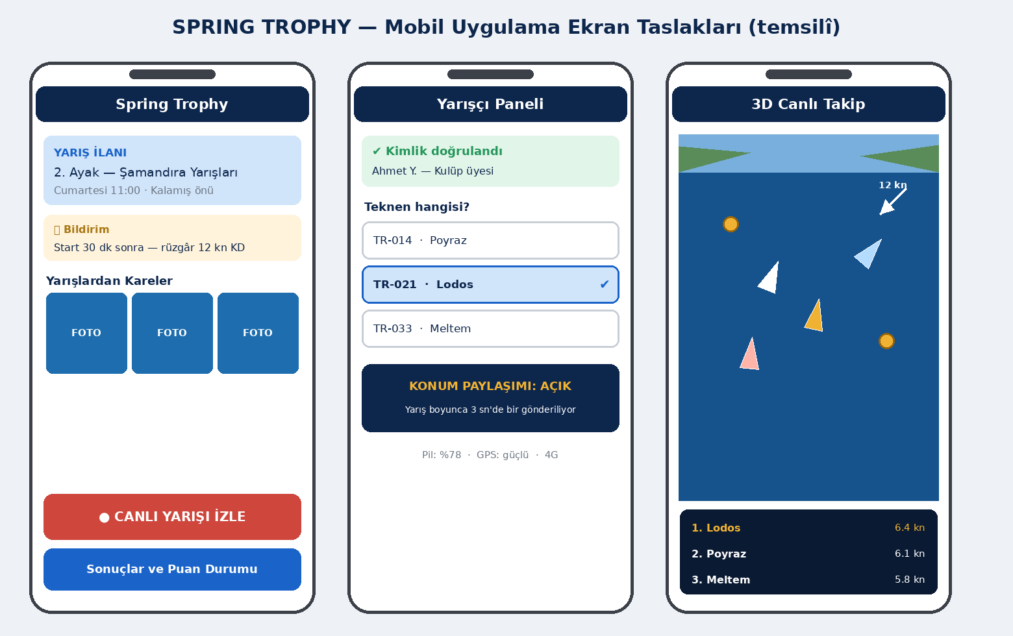
Şekil 2 — Uygulama ekranlarının temsilî taslakları (nihai tasarım değildir): Ana Sayfa, Yarışçı Paneli, 3D Canlı Takip
📷 GÖRSEL ALANI
Buraya gerçek uygulama tasarımı (UI tasarımcıdan çıkan ekranlar) veya ilk sürümün ekran görüntüleri eklenecek.

4.3 Telefon GPS'i Bu İş İçin Yeterli mi?
Evet — Faz 1 için bilinçli bir tercih. Modern telefonların GPS hassasiyeti açık denizde 3-8 metredir; 15-40 teknelik bir filoyu izlemek için fazlasıyla yeterlidir. Avantajı: sıfır donanım maliyetiyle hemen başlanır. Bilinen kısıtlar ve çözümleri:
Kısıt | Çözüm
Ekran kapanınca iOS/Android arka planda GPS'i kısabilir | Uygulama 'seyir modu'nda ekranı açık ve kilitsiz tutar; arka plan konum izinleri baştan istenir
2-3 saatlik yarışta pil tüketimi | Powerbank tavsiyesi + uygulamada düşük güç modu (gönderim sıklığını 5 sn'ye düşürür)
Telefon COG/SOG'u GPS'ten türetir, ani manevralarda 1-2 sn gecikir | Faz 1 için kabul edilebilir; Faz 2 tracker'ları bunu kökten çözer
Boğaz'da hücre şebekesi yoğunluğu | Veri paketleri çok küçüktür (~100 bayt); bağlantı koparsa telefonda kuyruklanır, dönünce toplu gönderilir

5. Faz 2 — Adanmış GPS Tracker Sistemi
Sistem kendini Faz 1'de kanıtladıktan sonra, her tekneye takılan profesyonel 4G GPS tracker cihazlarına kademeli geçilir. Telefonlar tamamen devre dışı kalmaz; tracker arızasında yedek olarak kalır.

5.1 Tracker'lar Ne Kazandırır?
- Kur ve unut: Yarışçının hiçbir şey yapması gerekmez; cihaz teknede sabittir, yarış başlayınca yayın otomatik başlar.
- Daha hassas veri: Saniyede 1-10 ölçüm, gerçek pusula/GNSS yönü (teknenin burnu nereye bakıyor — telefonun türettiği COG'dan daha doğru), anlık hız.
- Su geçirmez, uzun pilli (tek şarjla günlerce), telefon pilinden bağımsız.
- Tekne-kimlik eşleşmesi kalıcıdır; doğrulama/tekne seçme adımı ortadan kalkar.

5.2 Cihaz Seçiminde Aranacak Özellikler
- 4G LTE (Türkiye bantlarıyla uyumlu) + IP67 ve üzeri su geçirmezlik
- 1-5 saniye aralıkla raporlama yapabilme (çoğu araç takip cihazı 30-60 sn'ye ayarlıdır — mutlaka kontrol edilmeli)
- Kendi sunucumuza veri gönderebilme (açık protokol; üreticinin kapalı platformuna mahkûm olmamak)
- Dahili pil en az 8-10 saat aktif yayın
Cihaz karşılaştırması (marka/model, fiyat, SIM planı) fiziksel donanım kolunun ilk görevi olarak ayrıca raporlanacak.
📷 GÖRSEL ALANI
Buraya seçilen tracker cihazının fotoğrafı ve teknede montaj görseli eklenecek.

6. Sistem Nasıl Çalışır? (Teknik Olmayanlar İçin)
Sistemi bir canlı televizyon yayını gibi düşünün. Teknelerdeki 'kameralar' (telefon ya da tracker) görüntü yerine konum gönderir; 'rejide' (sunucu) bu veriler birleştirilir ve saniyeler içinde izleyicilerin ekranındaki 3D sahnede canlanır.
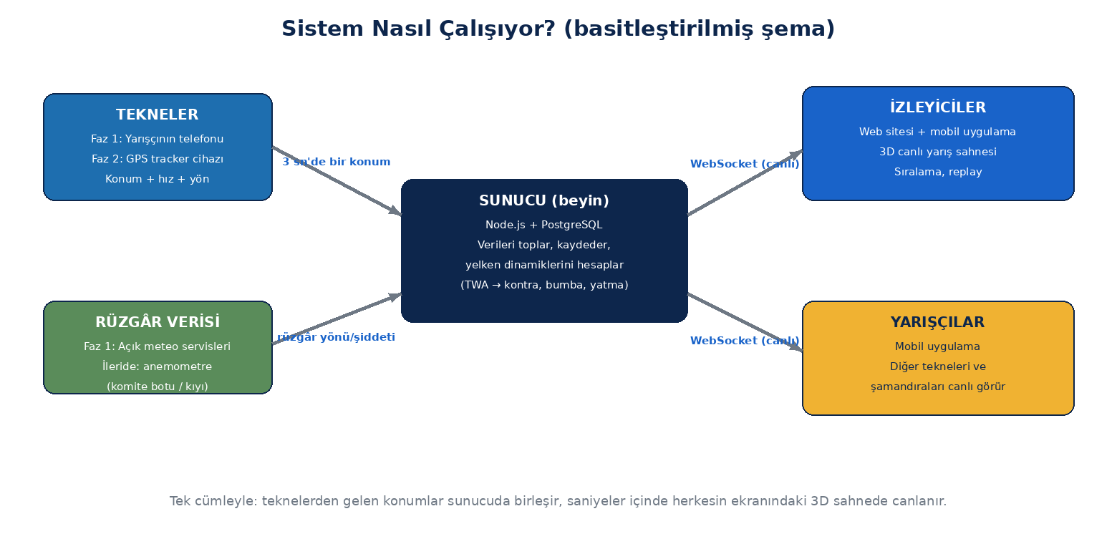
Şekil 3 — Sistemin basitleştirilmiş şeması

6.1 Akıllı Kısım: Yelken Animasyonları Ölçülmez, Hesaplanır
Teknelere yelken sensörü takmıyoruz. Bunun yerine sunucu, rüzgâr yönü ile teknenin yönünü karşılaştırır (TWA — gerçek rüzgâr açısı) ve buradan teknenin hangi kontrada seyrettiğini, bumbanın hangi tarafta ve kaç derece açık olması gerektiğini, teknenin ne kadar yatacağını hesaplar. Sonuç: sıfır ek donanımla gerçekçi yelken animasyonu.
Rüzgâr verisi Faz 1'de açık meteoroloji servislerinden alınır; ileride komite botuna veya kıyıya kurulacak bir anemometre ile yerinde ölçüme geçilebilir.

6.2 Teknik Özet (meraklısına tek paragraf)
Cihazlar HTTP/MQTT ile Node.js sunucusuna küçük JSON paketleri gönderir; veriler PostgreSQL'e kaydedilir (replay için) ve WebSocket ile tüm izleyicilere anlık dağıtılır. 3D sahne tarayıcıda Three.js ile çizilir; 40 tekne için düşük poligonlu modeller ve instancing ile performans baştan güvence altına alınır. Mobil uygulama da aynı canlı veri hattını kullanır.

7. Adım Adım Yol Haritası
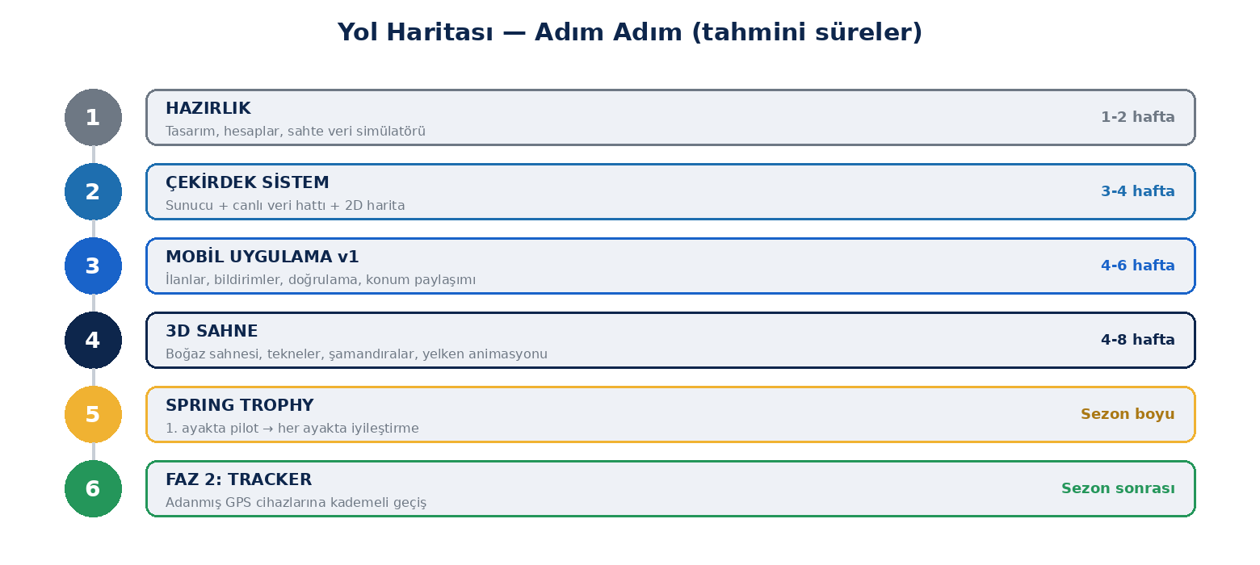
Şekil 4 — Yol haritası ve tahmini süreler

Adım 1 — Hazırlık (1-2 hafta)
- Geliştirici hesapları: Apple Developer ve Google Play hesaplarının açılması (uygulama yayınlamak için şart).
- Uygulamanın ekran tasarımlarının netleştirilmesi (bu rapordaki taslaklar temel alınabilir).
- Sahte veri simülatörü: Boğaz'da gerçekçi rotalarda 'yüzen' 40 sanal tekne üreten yazılım. Böylece donanım ve yarış günü beklenmeden her şey geliştirilebilir ve test edilebilir.

Adım 2 — Çekirdek Sistem (3-4 hafta)
- Sunucunun kurulması: konumları alan, kaydeden ve canlı dağıtan yapı.
- 2D haritada canlı takip: 3D'den önce, sistemin uçtan uca çalıştığının kanıtı.
- Simülatörle 40 teknelik yük testi.

Adım 3 — Mobil Uygulama v1 (4-6 hafta, Adım 2 ile kısmen paralel)
- Yarış ilanları, fotoğraf galerisi, bildirim altyapısı.
- Yarışçı doğrulama + tekne seçimi + konum paylaşımı.
- Canlı izleme ekranı (önce 2D, 3D hazır olunca güncellenir).
- App Store / Google Play inceleme süreçleri (1-2 hafta pay bırakılır) ve yayın.

Adım 4 — 3D Sahne (4-8 hafta)
- Three.js ile Boğaz sahnesi: su, kıyı hattı, ışık.
- Tekne modelleri, şamandıralar, start hattı; canlı verinin 3D'ye bağlanması.
- Yelken animasyonları (TWA hesabı), kamera modları, sıralama tablosu.

Adım 5 — Spring Trophy Boyunca Canlı Denemeler
- 1. Ayak: Pilot — gönüllü 5-10 tekneyle uygulama üzerinden canlı konum; kalanlar gözlemci.
- 2. Ayak: Tüm filo + 3D sahne ilk kez canlıda.
- 3. Ayak: Animasyonlar, kamera modları, replay.
- 4. Ayak (Boğaz Yarışı): Tam donanımlı yayın; web sitesine embed; sezonun vitrini.

Adım 6 — Faz 2'ye Geçiş (sezon sonrası)
- Tracker karşılaştırma raporu → 2-3 cihazla saha testi → toplu alım → kademeli montaj.
Gerçekçi toplam takvim:
İlk canlı pilot: yaklaşık 2-2,5 ay içinde. Tam donanımlı 3D yayın: 4-6 ay içinde (Spring Trophy finaline yetişecek şekilde). Süreler, projenin yarı zamanlı (akşam/hafta sonu) yürütüldüğü varsayımıyla verilmiştir; yazılım Claude ile birlikte geliştirildiği için klasik ekip tahminlerinden kısadır.

8. Maliyet Tahmini
Aşağıdaki rakamlar Temmuz 2026 itibarıyla piyasa aralıklarına dayanan tahminlerdir; kur ve fiyatlar değişebilir. En büyük kalem olan yazılım geliştirme işçiliği, proje sahibi tarafından Claude ile birlikte yürütüleceği için dışarıya ödenmez — bu, benzer bir sistemi ajansa yaptırmanın maliyetiyle (kabaca 20.000-60.000 USD) kıyaslandığında projenin en büyük avantajıdır.

8.1 Faz 1 — Kuruluş Maliyetleri (tek seferlik)
Kalem | Tahmini Maliyet | Not
Apple Developer hesabı | 99 USD / yıl | iOS'ta yayın için zorunlu
Google Play hesabı | 25 USD (tek sefer) | Android'de yayın için zorunlu
Alan adı | 10-20 USD / yıl | ör. springtrophy.org
UI/logo tasarımı (opsiyonel) | 0-500 USD | Gönüllü tasarımcı bulunursa 0
Test telefonları | 0 USD | Mevcut telefonlarla test edilir
TOPLAM (Faz 1 kuruluş) | ~135-650 USD

8.2 Aylık İşletme Giderleri
Kalem | Tahmini Maliyet | Not
Sunucu (VPS) | 10-40 USD / ay | 40 tekne + yüzlerce izleyici için yeterli
Harita servisi (Mapbox vb.) | 0-50 USD / ay | Ücretsiz katman büyük olasılıkla yeterli
Bildirim servisi (Firebase) | 0 USD | Bu ölçekte ücretsiz
Rüzgâr verisi API | 0-30 USD / ay | Açık servislerle 0 ile başlanır
TOPLAM (aylık) | ~10-120 USD / ay | Başlangıçta alt banda yakın

8.3 Faz 2 — Tracker Yatırımı (tek seferlik + aylık)
Kalem | Tahmini Maliyet | Not
4G GPS tracker (adet) | 40-100 USD | 1-5 sn raporlama yapabilen, IP67 sınıfı
40 tekne için cihaz | 1.600-4.000 USD | Kademeli alınabilir (önce 10, sonra 40)
IoT SIM / veri hattı | 2-5 USD / ay / tekne | Aylık veri ihtiyacı tekne başına ~1 GB altı
40 tekne SIM toplamı | 80-200 USD / ay | Yalnızca yarış sezonunda aktif edilebilir
Montaj malzemesi | 100-300 USD | Braket, kablo, silikon vb.

Özet bütçe resmi:
• Faz 1'e ~150 USD gibi sembolik bir bütçeyle başlanabilir; aylık gider başlangıçta ~10-30 USD.
• Faz 2'nin toplam yatırımı filo boyuna göre ~2.000-4.500 USD; sponsorlukla veya tekne başına katılım payıyla (~50-110 USD/tekne) karşılanabilir.
• En pahalı girdi para değil, zamandır: bkz. Bölüm 9.

9. İş Gücü ve Roller
Proje küçük bir çekirdekle yürütülebilir. Roller kişi değil 'şapka'dır; aynı kişi birden fazla şapka takabilir.
Rol | Kim? | Tahmini Efor
Proje sahibi / geliştirici | Siz + Claude (yapay zekâ eş-geliştirici) | Haftada 8-15 saat, 4-6 ay
Donanım sorumlusu (Faz 2) | Kulüpten teknik meraklı 1 gönüllü | Tracker seçimi + montaj günleri
Yarış günü operatörü | Komite botunda 1 kişi | Yarış başına 3-4 saat: sistemin açık olduğunu izler
İçerik sorumlusu | Kulüp iletişim gönüllüsü | İlan/fotoğraf/bildirim girişi, haftada 1-2 saat
Test filosu | 5-10 gönüllü yarışçı | 1. ayakta pilot katılım
UI tasarımcı (opsiyonel) | Gönüllü veya dış hizmet | Tek seferlik, 1-2 hafta

Kritik nokta: yazılımın tamamı tek kişinin altından kalkabileceği şekilde, Claude ile eş-geliştirme modeliyle planlandı. Faz 1 sohbet üzerinden, kod büyüdükçe Claude Code (proje klasörü + CLAUDE.md) ile sürdürülür. Her oturumun kararları DURUM.md dosyasına işlenerek bilgi kaybı önlenir.

10. Riskler ve Önlemler
Risk | Olasılık | Önlem
Telefon GPS'i arka planda kesilir, tekne haritadan düşer | Orta | Seyir modu (ekran açık) + kopan tekneyi 'son bilinen konum + soluk renk' ile gösterme
Yarış günü şebeke yoğunluğu / kopması | Orta | Veriler cihazda kuyruklanır, bağlantı dönünce tamamlanır; replay her zaman eksiksizdir
App Store / Play Store incelemesi gecikir | Orta | Yayına 2 hafta pay; ilk pilot gerekirse web tabanlı sürümle yapılır
40 teknede 3D performansı zayıf cihazlarda düşer | Düşük | Low-poly + instancing baştan planlandı; ayrıca 2D moda tek tuşla geçiş
Yarışçılar konum paylaşmak istemez | Düşük | Paylaşım yalnızca yarış süresince ve yalnızca yarış verisi; pilotta gönüllülük, faydayı görünce yayılır
Tek geliştiriciye bağımlılık | Orta | DURUM.md + CLAUDE.md ile tüm bilgi yazılı; kod açık ve belgeli tutulur
Konum verisinin kötüye kullanımı (KVKK) | Düşük | Aydınlatma metni + açık rıza; veriler yalnızca yarış amaçlı, kişisel takip yok

11. Görsel Galerisi (Doldurulacak Alanlar)
Aşağıdaki alanlar, tanıtım dosyasının sunum sürümünde gerçek görsellerle doldurulacaktır:
📷 GÖRSEL ALANI
Spring Trophy yarışlarından geniş açı filo fotoğrafı (kapak/afiş kalitesinde).

📷 GÖRSEL ALANI
Boğaz Yarışı rotası — harita üzerinde start, şamandıralar ve finiş işaretli.

📷 GÖRSEL ALANI
3D sahneden ekran görüntüsü (Faz 2. ayak sonrası eklenecek) — SailGP tarzı kamera açısı.

📷 GÖRSEL ALANI
Sponsor logolarının sıralama tablosu ve sahne içinde görüneceği örnek yerleşim.

12. Sık Sorulan Sorular
Bunu izlemek için bir şey yüklemem gerekiyor mu? Hayır. Uygulama en rahat deneyimi sunar ama yarış web sitesinden, tarayıcıdan da izlenebilir.
Telefonum eski, yarışçı olarak katılabilir miyim? GPS'i olan her akıllı telefon yeterli. 3D izleme zorlanırsa uygulama otomatik 2D moda geçer.
Konumum yarış dışında da görünür mü? Hayır. Paylaşım yalnızca 'Konum Paylaşımı: AÇIK' yaptığınız yarış süresince çalışır ve yarış bitiminde otomatik kapanır.
Yelkenlerin hareketi gerçek mi? Konum, hız ve yön gerçektir. Yelken/bumba/yatma ise rüzgâr verisinden fizik kurallarıyla hesaplanan gerçekçi bir canlandırmadır.
Sonuçlara resmi itiraz için kullanılabilir mi? Sistem nesnel bir kayıt sunar ve değerlendirmeye yardımcı olabilir; ancak resmi sonuçlar her zaman yarış komitesinindir.
İnternet çekmezse ne olur? Tekne kısa süre haritada 'soluk' görünür; bağlantı dönünce eksik veriler tamamlanır. Replay her zaman eksiksizdir.

13. Hemen Atılacak İlk 5 Adım
- 1. Bu dosyanın kulüp yönetimiyle paylaşılıp Spring Trophy 1. ayağının pilot yarış olarak onaylanması.
- 2. Apple Developer + Google Play hesaplarının açılması (inceleme süreleri nedeniyle en erken iş).
- 3. Sahte veri simülatörünün geliştirilmesi — yazılım kolunun zaten planlanmış ilk görevi.
- 4. Fiziksel kolda tracker karşılaştırma raporunun başlatılması (Faz 2 hazırlığı).
- 5. Pilot için 5-10 gönüllü yarışçının belirlenmesi.

⛵ Spring Trophy — yarışı denizden kıyıya taşıyoruz.

